**«История памятников погибшим в годы Великой Отечественной войны» на маршруте пгт.Тугулым - п.Луговской – д.Пилигримова - д.Малахова – с.Яр – п.Юшала – пгт.Тугулым**

Актуальность данного маршрута: туристические маршруты могут иметь разные цели, спортивные, познавательные и т.д. Нам же хочется, чтобы наши дети взаимодействовали с природой и воспитывались с чувством гордости и уважения к нашей Родине, умели хранить историю. Интересовались и узнавали о памятных местах и людях сопричастных к освобождению от фашистов в годы Великой Отечественной войны. Патриотизм нужно взращивать в новом поколении, каждый должен чувствовать себя частью нашей страны.

Паспорт

туристского маршрута

Наименование: туристский образовательный маршрут «История памятников погибшим в годы Великой Отечественной войны»

Вид: экскурсионный, гражданско-патриотический

Сезонность: лето.

Способ передвижения: пеший.

Кол-во экскурсантов: 12-20человек

Возраст экскурсантов: дети от 10лет

Протяжённость маршрута: 73км

Время проведения: пять дней

Нитка маршрута: пгт.Тугулым - п.Луговской – д.Пилигримова - д.Малахова – с.Яр – п.Юшала – пгт.Тугулым

Краткое описание маршрута: начинается экскурсия(поход) в пгт.Тугулым на площади 50лет Октября возле мемориального комплекса воинам Тугулымского района. Далее организованная группа отправляется до п.Луговской. в Луговском группа организует бивак, готовит обед и идет знакомится с историей памятника луговчанам, не вернувшимся с войны, входе экскурсии рассказывается и история образования поселка.

На следующий день группа следует до д.Пилигримова, где знакомятся с историей памятника-стелы, а также с домом военного присутствия.

В этот же день группа расположившись на берегу реки Беляковки, идет в д.Малахову, где расположен памятник погибшим в годы ВОВ.

В третий день группа передвигается в с.Яр, где знакомится с историей памятника и населенного пункта, а также с часовней старообрядцев. Яр является поселением старообрядцев.

В этот же день группа располагается в п.Юшала, где также знакомится с историей поселка и памятника.

Четвёртый день группа двигается до пгт.Тугулым по пути заходят на станцию Тугулым, для ознакомления с достопримечательностью поселка.

Цель маршрута: ознакомиться с юго-западной частью района, узнать историю населенных пунктов и историю появления памятников погибшим в Великой Отечественной войны.

Задачи:

Предметные: актуализировать знания по истории населенных пунктов нашего района и памятников воинам Великой Отечественной войны.

Умение пользоваться туристским снаряжением и организовывать бивак.

Метапредметные: Уметь работать в команде, согласованно решать общие задачи с коллективом. Расширение знаний по географии, краеведению.

Личностные: создать условия для гражданско-патриотического воспитания и расширить кругозор детей. Приобрести умения и навыки, необходимые для совершения многодневных походов.

**Описание туристского образовательного маршрута:**

**1. Мемориальный комплекс воинам Тугулымского района, пгт.Тугулым, площадь 50лет Октября.**

п.Тугулым основан в 1689году. Изначально по берегам реки Тугулымка расположились две деревеньки Тугулымская и Красноборская. В 1710 в документах значится с.Тугулымское.

Начало строительства Сибирского тракта послужило новым толчком в развитии села. Открыта почтовая станция, развивается торговля, жители занимаются животноводством, выделкой овчины, шитьем полушубков, столярным ремеслом и производством деревянной посуды.

В 1860 году открывается народное училище, в 1903г. Преобразована в 2-х классное. С 1924года село становится районным центром, в октябре 1962г. отнесено к категории рабочих посёлков.

В годы Великой Отечественной войны в поселке располагался эвакогоспиталь и детский дом. Всё население в тылу работало и помогало фронту. Ушло на фронт около 900 человек, более 500 не вернулись.

Памятник воинам, погибшим в годы Великой Отечественной войны, открыт 3 сентября 1965года в 6 часов вечера.

На исходе 1964 года был объявлен конкурс проектов памятника воинам Тугулымского района, погибшим в борьбе советского народа с немецко-фашисткими захватчиками и империалистической Японией, и в ознаменовании 20-летия окончания второй мировой войны.

Авторами данного монумента являются Портнягин Николай Акимович, который в то время работал художником в РДК, и Стариков Юрий Михайлович, 2-й секретарь в райкоме комсомола. В ходе совместной работы зародилась идея памятника. Стариков по своей работе очень часто ездил в г.Свердловск и увёз эскиз на утверждение и на разрешение на установку памятника, не так-то просто это было в то время…

Из воспоминаний Николая Акимовича: «В марте 1965 года мы приступили к работе. Помещение нам дали очень маленькое. Глину для лепки взяли в овраге на 8-е Марта.

Образ солдата собирательный, т.е. мы его вылепили сами, даже меняя позу и дополняя по ходу работы. Работали по воскресеньям и вечерам после работы, пока было светло. Работали и вместе и по одному, как позволяло время. Мастерская была, что называется в притирочку, да и высота не позволяла…- у нас не входила голова. Поэтому голову лепили отдельно. Вся работа затянулась на полгода. Где-то, по-моему, в начале августа мы приступили к формовке, то есть надо было из глины перевести фигуру в цемент.

Участники Великой Отечественной войны с особым интересом следили за работой художников, помогали советами, пожеланиями.

На постаменте прикреплена звезда, за ней спрятана ниша, в которой была замурована колба со списком воинов Тугулымского поссовета, погибших на войне 1941-1945годов.

В 1967 году, по просьбе жителей Тугулыма, с окраины поселка к памятнику перенесена урна с прахом, расстрелянных красноармейцев в годы Гражданской войны.

К 35-летию Победы, в 1980году, памятник дополнен новыми деталями: с одной стороны мать с серпом на плече и детьми- олицетворяет сельское хозяйство, а с другой- рабочие промышленного Урала, кующие победу. Так в памятнике соединились фронт и тыл.

В 1985году по предложению участников ВОВ и членов женсовета посёлка, была установлена стела с именами погибших воинов Тугулымского поселкового совета(550человек). Более трёх месяцев члены женсовета сверяли списки погибших во время войны. Оформление стелы поручили художественной мастерской при РДК. Больше месяца трудились художники Николай Акимович Портнягин и Виктор Сергеевич Кульпин. 9мая 1985 года состоялось торжественное открытие стелы. Над стелой изображён орден Великой Отечественной войны. С правой стороны-барельеф с изображением Родины-матери. И слова Роберта Рождественского: «Помните! Через века, через года,- помните! О тех, кто уже не придёт никогда, - помните!»

Казалось, с 1985года композиция памятника приняла свой завершённый вид.

4 ноября 2011года рядом с памятником поставлен камень в память о солдатах, погибших в послевоенных боевых действиях (Афганистан, Чеченская республика и др.). Этот памятник установлен на средства В.И.Степанова и по его инициативе.

В 2010году открыта аллея памяти и славы, правая её часть посвящена героям Великой Отечественной войны. 2015году оборудована левая сторона аллеи.

В день Победы в звезде на братской могиле загорается огонь памяти.

**2. п.Луговской, история и памятник**

Посёлок Луговской Тугулымского района Свердловской области основан в 1937 году, как пункт большой погрузки сплавного леса. Посёлок занимает площадь 256 гектаров. Состоит из 27 улиц протяжённостью 24 километра. Одна из старейших – Железнодорожная. На ней были построены ж.д. станция и два первых дома. Улицы последней постройки: Гагарина, Мира, Молодёжная, Энергетиков. Основное покрытие улиц – золотой песок, после сильнейших дождей в посёлке чисто, сухо. Шириной всех улиц (между фасадами домов 40 м.) Луговской отличается от всех посёлков, сёл и деревень района. В поселке расположены: средняя школа, детский садик, Дом культуры, библиотека, две хлебопекарни, магазины, почта, две аптеки, швейная мастерская, лесничество, ветлечебница, две пилорамы и предприятия: ООО «Тугулымский ЛПХ», ЖКХ «Рубин» и завод «ЛЭКС». Для дополнительного образования детей действуют музыкальная школа и турклуб «Пилигрим». Протяжённость реки «Пышма», используемой населением в повседневной жизни, 1.5 километра. Это места отдыха, рыбалка и самый популярный пляж на пятом перекате. Окружают Луговской прекрасные леса! По данным переписной книги 1710 года к «Беляковской слободе» относились и приписывались 24 деревни, в том числе: Дёмина, Савинская, Нижняя Коркина, Пилигримова, Килинская (ныне д. Луговая). Позднее основана д. Крутиха, которая так же была отнесена к Беляковской слободе. Исторические события 20 века коснулись всего нашего края, и именно, жители населённых пунктов стояли у истоков развития промышленной индустрии региона в социалистическом государстве. В октябре 1925 года образован Тугулымский район. В него вошли: часть сельсовета Талицкого, Липчинского и Тюменского. Таким образом, 12 деревень, относящихся к Беляковской слободе вошли в состав Тугулымского района. В 1928-1931 годы создаются колхозы на базе единоличных хозяйств. В декабре 1930 года на базе казённых лесных дач организован Тугулымский лестранхоз, в состав которого вошли Успенский, Ертарский, Бахметский и Юшалинские участки. Цель – промышленная заготовка древесины и ведение лесного хозяйства. Кто стал работать в лесной промышленности? Конечно же, жители поселений Тугулымского района (бывшие крестьяне и ремесленники), кто не пожелал или не смог влиться в коллективное хозяйство (колхоз). В 1932 году впервые по Пышме провели сплав леса. Для наилучшего управления в составе Тугулымского ЛТХ организуются лесопункты: Юшаловский, Бахметский, Кугайский, Заводоуспенский, Ертарский, Ирюмский и Киловский (ныне д. Луговая). В шпале нуждалось молодое социалистическое государство для строительства железных дорог и её требовалось вывозить. В этом же 1932 году Уральскими железными дорогами проведены изыскания от разъезда № 15 (п. Бахметский) до реки Пышма у деревни Килы и от Пышмы до квартала 313 Ирюмской дачи для будущего строительства железнодорожного тупика. Запасы леса в районе большие и планы в лестранхозе по переработке древесины строятся грандиозные. Пример тому: в 1934 году технорук ЛТХ Павел Екимович Куминов командируется в Москву для решения вопросов проектирования и строительства лесопильно – шпального комбината в д. Кила. Многие жители посёлка Луговской помнят Павла Екимовича, который проживал на ул. Октябрьской, 11 и умер в возрасте 92 лет: человек, который наблюдал за развитием посёлка Луговской с момента его рождения. Главный пункт переработки древесины после 1937 года планируется перенести с базы «Месед» на станцию ж.д. ветки шириной колеи у д. Килы. Намеченные планы стали осуществляться в жизнь. Так 19 октября 1936 года начато строительство железнодорожной ветки Бахметской – Кила. Строят ветку одновременно с двух сторон навстречу друг другу. Летом 1937 года закончено строительство участка железнодорожной ветки и на берегу реки Пышма появилась станция Пышма.

В 1937 году появляется решение о начале строительства авторемонтных мастерских сокращено А.Т.Р.М. на базе Киловского совета на станции Пышма с тупиком на 26 вагонов. С образованием станции Пышма началось строительство посёлка Пышма, который в декабре 1963 года переименован в рабочий посёлок Луговской. С августа 1937 года началась история населённого пункта с современным названием Луговской.

Луговчане чтут историю, бережно относясь к двум памятникам – В.И.Ленину и Солдату-освободителю, у которого тоже есть своя история.

В центре парка, на пьедестале, вылитый из бронзы стоит солдат. Молодой ещё совсем, на нем накинута плащ-палатка, автомат.

История создания началась с партийного собрания ЛТХ, решили к 25-летию Победы на фашисткой Германией воздвигнуть в центре поселкового парка памятник землякам, погибшим в годы ВОВ ( из 340 луговчан, ушедших на фронт, домой вернулись 128). Обратились в поселковый совет, затем сделали заказ в художественную мастерскую города Ленинграда. Изготовление памятника тогда стоило до 3,5 тысяч рублей. Доставляли памятник по железной дороге. В парке его установили ветераны войны.

Торжественное открытие памятника 9 мая 1973года. Честь открытия памятника предоставлена участнику войны Медкову Ивану Дмитриевичу(05.02.1907-12.12.1973гг.)

**3. д.Пилигримова**

В 1978 году в д.Пилигримова установлена 4-х метровая стела, у основания которой на мраморных плитах выбиты 23 погибших земляков из 46 ушедших на войну. В честь каждого погибшего посажено дерево.

История обелиска и человека, который его установил

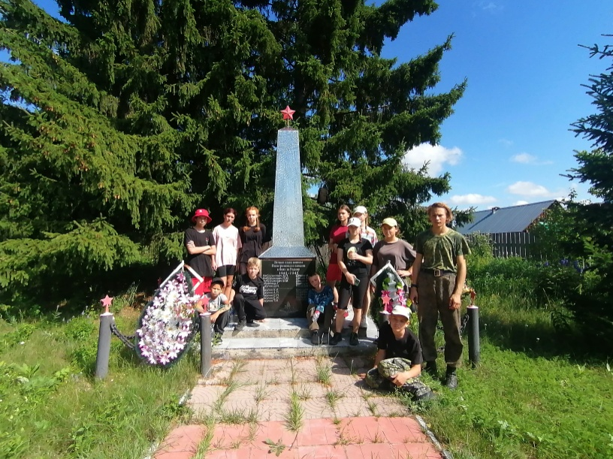Война отсчитывала свои последние огненные дни. Советская Армия подошла к Берлину.

Командир расчета 76-милиметровой пушки, старший сержант Филимон Кузнецов ждал этого счастливого события почти двадцать семь трудных тревожных месяцев. Он прошёл по дорогам войны с кровопролитными боями, испытав все: и тяжёлые ранения, и горечь потерь друзей, и радость трудных побед. Теперь оставалось совершить последний и решающий бросок.

Филимону едва исполнилось семнадцать, когда в его родную деревню Пилигримову, что под Луговским, пришла повестка из военного комиссариата. Сборы были недолгими. Морозным утром 1943года земляки провожали Кузнецова – последнего в селе мужчину – на фронт. На восемнадцать из них пришли похоронки.

В центре деревни собрались тогда все: женщины, старики, дети. Не пришла только мать Филимона – не хватило сил, лежала пластом. Призывника собирали всем миром. Дали на дорогу сала, яиц, вареной картошки, краюху хлеба. Кто-то сунул чекушку водки – согреешь душу, когда будешь расставаться с Уралом. Кто знает, может и навсегда. И никогда, до самого последнего вздоха не забыть Кузнецову щемящепронзительного крика, раздавшегося из толпы: - Филя, сынок, вернись живой. Устали мы от похоронок!

Может, тот крик «заговорил» его от вражеских пуль, а может, просто судьба такая выпала: дойти до гитлеровского логова и прострочить берлинское небо победным салютом.

Залечив раны, вернулся солдат в родные края. Куда идти? В Пилигримовой никого из родных не осталось. И чтобы не бередил сердце вид опустевшего, отчего дома, подался он в Свердловск. Направили в Верх-Исетский отдел внутренних дел.

Шли годы, десятилетия. И как-то незаметно настал срок уходить на заслуженный отдых. Закончил бывший фронтовик службу командиром подразделения Кировского райотдела внутренних войск в звании майора.

Однажды Филимон Владимирович решил съездить в родные края:поклониться земле, где родился. Неузнаваемо изменилась Пилигримова. Мало осталось тех, с кем когда-то ходил на вечерки, кто провожал его на фронт. Опустела деревенька, стала бесперспективной. Но удивило Кузнецова не это, а то, что в селении не было даже памятника погибшим воинам.

Зашёл к другу юности А.Тютюнину, одному из немногих, оставшихся в живых, ветеранов.

- Александр Леонтьевич, а не кажется ли тебе, что должок за нами есть. Ведь половина ушедших на войну полегла. Где память им?

- Так в деревне-то семей раз-два и обчёлся, - развел руками хозяин. – Скоро и вообще никого не останется. Кто на памятник смотреть будет?

- Земля будет смотреть, - задумчиво произнёс Филимон Владимирович.- Земля, где они родились и которую собой заслонили, будет помнить.

Не пошёл Кузнецов в сельский Совет. Вернулся домой, снял со сберегательной книжки деньги, которые многие годы копил на автомашину. Жене сказал:

-Повременим, мать, с покупкой транспорта ноги ещё пока что твёрдо ходят по земле. Есть дело поважнее, святое для меня дело.

Через полгода привез Кузнецов памятник в деревню. Его установили на берегу тихой, задумчивой реки Пышма, где в предвоенные годы было любимое место отдыха и праздничных гуляний пилигримовских жителей. С бетонного постамента смотрит ввысь четырехметровая стела, увенчанная звездой. Теперь не умрет в небольшой деревеньке память о тех, кому не выпало дожить до счастливого часа Победы.

Не забыт и не забудется ратный подвиг мужчин крохотной деревеньки. Ведь нельзя жить без памяти о героях. Вечная слава им, отдавшим жизнь за свободу и независимость Отечества. Слава и тем, кто бескорыстно, искренне благодарно любит свою Отчизну, свой край, свой народ!!

Слава, фронтовику Филимону Кузнецову!!!

Надпись на памятнике:

«Вечная слава воинам Пилигримовцам павшим в боях за Родину 1941-1945»

Список 23 фамилий на памятнике.

В деревне имеется дом военного присутствия в годы Гражданской войны, на котором прикреплена табличка, повествующая об этом.

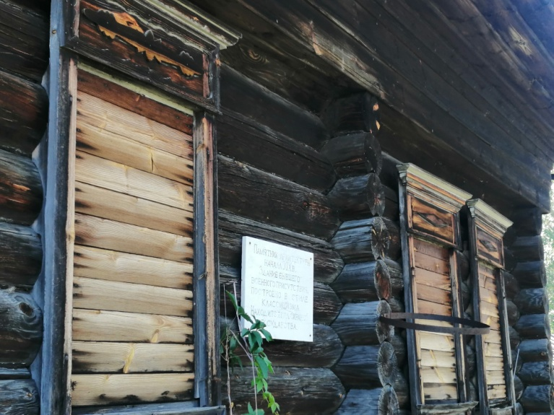

**4.д.Малахова**

В данном населенном пункте первый памятник погибшим в годы ВОВ, был установлен на средства жителей всей деревни, собственными силами и установлен 9мая 1984году. Шли годы, постепенно памятник пришел в ветхое состояние, в 2017 был списан и демонтирован Яровской управой.

Новый памятник.

По инициативе братьев Щепелиных, уроженцев д.Малаховой, проживающих в г.Тюмени и на их средства изготовлен и установлен новый памятник. Торжественное открытие прошло 3 сентября 2016г.

На постаменте стоит солдат в форме и плащ-палатке, в одной руке у него шлем. Внизу надпись «Никто не забыт, Ничто не забыто!!!». С левой стороны расположена плита с фамилией именем отчеством, тех, кто вернулся с Победой, а с правой тех, кто пали в бою за Родину.

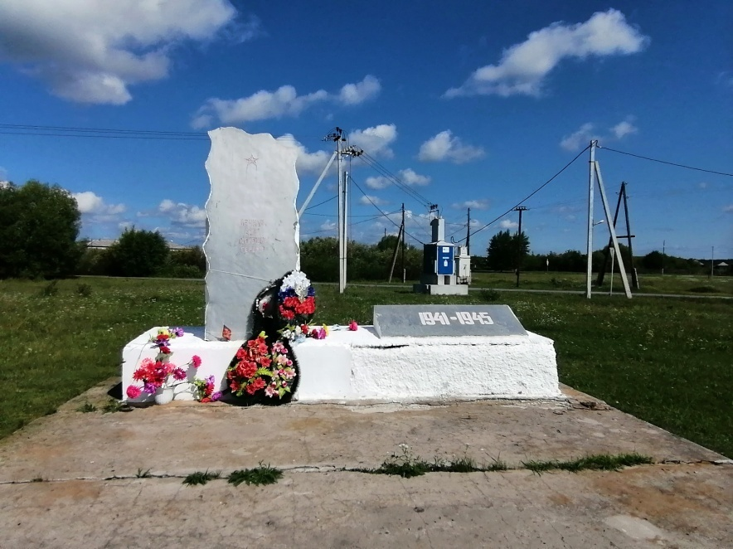

**5.с.Яр**

В одной из районной газеты «Знамя труда» за 1969г, сказано, что с.Яр образовано в 60-е годы 18века старообрядцами на берегу реки Пышма. Предположительно они и дали название селу в честь имени старорусского бога весны Ярилы.

То, что село основано старообрядцами, подтверждается жителями и существующими фактами. Село всегда делилось на три части – Луговая(восточная часть), Яр (центральная часть) и Коркина(западная часть).

Население Яра занималось хлебопашеством. Народ здесь жил трудолюбивый, хозяйственный, но очень религиозный. Бритьё бороды, стрижка волос считались большим грехом. Старообрядцы осуждали пьянство, курение табака, а вот семейные устои пользовались у них особым почитанием. С детства воспитывалось благочестивое отношение к религии, домашним иконам, церковным ритуалам. Неукоснительно соблюдались все посты (говенья).

Сколько всего пережила земля Октябрьская революция, репрессии, много страданий вынес простой народ.

В 1930-1932годах были созданы колхозы. В то время Яр делился на Коркину, Яр и Луговую. В Коркиной колхоз «Ударник», была построена ферма, где содержали коров, но в основном занимались выращиванием хлеба. В колхозе «Трудовик»(Яр) было развито овцеводство, в 1936 году построен овчарник, имелся коровник. С 1939-1940годы был построен конный двор, в который входило 150 лошадей. В Луговой организовали колхоз «Прогресс». В колхозах вместо рубля насчитывался трудодень. Расценки за трудодень утверждались колхозным собранием. На один трудодень колхозники получали 4-6, а в предвоенные годы 8 – 12 кг. зерна.

22июня 1941года началась Великая Отечественная война. Из Яра ушло 220человек. Старики, женщины, дети работали от зари до зари, не доедая и не досыпая, работали в поле, на лесоповале, заготовках торфа. Торф и дрова заготавливали для Ертарского стекольного завода.

Закончилась война, принёсшая много страданий. С фронта не вернулись 115 яровчан.

В селе Яр имеется два памятника установленных в память землякам, погибшим в годы ВОВ. Первый был воздвигнут в 1968 году возле старого дома культуры. После строительства нового каменного дома культуры возле него был поставлен новый памятник. Так появилось в селе два памятника. Жители села выступают за сохранение обоих памятников.

Памятник в с.Яр ул.Мира ,1а

По инициативе главы администрации Осиповой Нины Алексеевны и председателя Совета ветеранов войны и труда Шмонина Аввакума Семеновича в память о пришедших с фронта и не вернувшихся с полей войны было решено установить обелиск в селе, он открыт в 1985году.

27 августа 2010года накануне праздника Успение Пресвятыя Богородицы в с.Яр состоялось открытие старообрядческой часовни. Часовню поставили на месте, где в 1944году была разрушена старая. Главным инициатором и спонсором строительства выступил пенсионер, офицер в запасе, уроженец этих мест Дмитрий Петрович Шарапов. Вот что Дмитрий Петрович сказал на открытии часовни: «Будем надеяться, что возрождению старой веры поспособствует все, что нами всеми сделано. Это, во-первых. Во-вторых, жители села Яр и Тугулымского района милости просим, будут службы, обряды, двери храма всегда открыты для всех желающих. Естественно для тех, кто причисляет себя к старообрядцам».

Пройти в часовню может любой желающий. Креститься по двоедански – двумя перстами и входить в подобающей одежде – вот главные правила.

**6.п.Юшала**

По мнению краеведов, название посёлка произошло от татарского слова «юша» - олень и обозначает «оленья». Первое упоминание о Юшале обнаружено в Журнале Камышловского уездного земского собрания за 1885 год, как о существующей станции Уральской железной дороги.  
Много воды утекло с той поры. Посёлок жил вместе со страной, и как в истории всей нашей Родины были и победы были и поражения. Давайте перелистаем страницы прошлого, вспомним «дела давно минувших дней», события и факты, имена людей, оставивших след в памяти народной.  
1885 год. Юшала небольшое поселение железнодорожных рабочих, обслуживающих станцию. Почти к самому полотну железной дороги подходят леса и болота.  
Год 1905. Восстание на броненосце «Князь Потёмкин-Таврический». На берегу речки Еленки расстреляны семеро матросов бежавших с этапа в Сибирь  
Декабрь 1917. Пришло известие об октябрьском перевороте в Петрограде.  
Год 1919. К этому времени в Юшале три улицы: нынешние Ленина, Майская и Рабочая. В стране гражданская война. Август месяц. Через Юшалу проходят части белогвардейцев под командованием адмирала Колчака. Боевые действия разворачиваются около деревень Маркова и Васенина. Станция два раза переходила из рук в руки. Вечером 4 августа Юшала освобождена от колчаковцев.  
1921 год. Образование первого профсоюза и проведение первого советского праздника с демонстрацией по центральной улице (современной Ленина).  
22 февраля восстание крестьян окрестных деревень недовольных советской властью. Мятеж подавлен. Убит коммунист Степан Афанасьевич Бучельников, который был похоронен на бугре у деревни Васенина. На окраине посёлка Юшала над братской могилой погибшим в борьбе с контрреволюцией установлен памятник.  
1922 год. Пуск первого промышленного предприятия – лесопильного завода «Звезда».  
30 апреля 1923 года в Юшале организована первая ячейка РКП(б). Секретарём избран Отто Эрнестович Ругай.  
17 октября 1923 года в Юшале открывается начальная школа. Первая учительница - Анна Ивановна Журавлёва. Первые выпускники: Анна Блинова, Александр Сапунов, Алфей Коркин, Анфиса Рамазанова.  
  
1924 год. Создан первый пионерский отряд. Пионервожатой была Софья Яковлевна Медведева. По железной дороге привезён первый трактор «Фордзон». В этом же году Василий Михайлович Бучельников организовал комсомольскую ячейку. Секретарём избран И. А. Крутаков. Первые комсомольцы: Мария Ивановна Бучельникова, Варвара Михайловна Брылякова, Александр Грехнев.  
Год 1925. На станции показан первый фильм.  
В это время Юшала входила в Марковский сельский совет Тугулымского района Тюменского округа Уральской области. Население составляло 458 человек.  
1933 год. В посёлке начал работать радиоузел.  
1935 год. Организован Юшаловский механизированный лесопункт. Начальником назначен Василий Васильевич Лылов, техруком А. К. Конопленко (будущий лесничий Юшаловского лесничества). Парторгом был Василий Максимович Бучельников.  
1937 год прошёл железным катком и по Юшале. В Книге памяти жертв политических репрессий Свердловской области удалось установить имена 15 юшалинцев. И это далеко не полный список.  
В этом же году открылась железнодорожная семилетняя школа №53. Это было прекрасное одноэтажное здание с большими окнами. В школе работали Козина Прасковья Филипповна, Анна Михайловна Житлухина, Екатерина Дмитриевна Акутина, Степан Георгиевич Мякишев. Организована библиотека. Анна Ивановна Журавлёва совмещала работу учителя начальных классов и библиотекаря. Вот так с одного шкафа с книгами начиналось библиотечное движение в Юшале. По вечерам в школе работал ликбез. В интернате при школе жили дети железнодорожников близлежащих разъездов. На их содержание и питание средства выделялись руководством железной дороги. Начальником станции в это время был Фокин, заместителем Василий Петрович Кузнецов.

Сороковые годы, Великая Отечественная война, 236 человек ушли на фронт. 204 не вернулись с поля боя.

В годы войны в поселке развивалась лесная промышленность, направленная на нужды фронта. Изготавливали шпалы, доски и т.д. В поселке был обустроен эвакогоспиталь в 1941году, который мог принять более 300 сот человек, направление травматология и хирургия. В октябре 1942 года госпиталь перевели ближе в Смоленск, а в здании расположили детский дом для детей сирот. Вся жизнь была подчинена тому времени, работали от мало до велика под лозунгом: «Всё для фронта, всё для Победы».

Память хранит поселок о своих земляках героях, защищающих нашу Родину.

В 1970 году, к 25-летию Победы, было принято решение установить памятник юшалинцам – участникам ВОВ, погибшим на фронте. А таких в поселке 246 человек. Инициатор создания памятника Раиса Яковлевна Кормина (бывший председатель поссовета). Проектирование и установку обелиска «Павшим в боях за Родину в 1941-1945 годах» Раиса Яковлевна поручила Черемных Виктору Ивановичу, работавшему в то время на предприятии «Юшалинский ДОК» художником, в школе (по совместительству) преподавателем рисования и кружка изобразительного искусства.

Эскизных вариантов на бумаге было несколько. Но отобраны были три и выполнены в гипсе в масштабе 1:30. Из них выбран и утвержден был один, который теперь мы видим в натуральную величину. Авторы памятника: В.Стариков, И.Вяткин, В.Черемных. Торжественное открытие памятника состоялось 9 мая 1970 года. Перед памятником находятся мемориальные плиты с высеченными ФИО, павших в боях за Родину в ВОВ 1941-1945гг.

**7.п. жд.ст.Тугулым**

Памятник погибшим в годы ВОВ открыт 9мая 1987 года.

Памятник изготовлен Якубовским Владимиром Ивановичем под руководством Розова Спектра Иосиповича (начальник Тугулымской «Сельхозхимии»).

Неоднократно к празднику Победы косметический ремонт проводил предприниматель Гандалоев Ахмет Юнусович.

В 2018году к 9 мая на памятнике на средства администрации Тугулымского ГО была установлена памятная доска из черного мрамора с фамилиями погибших, и был обложен постамент памятника плиткой, территория огорожена ограждением.

